15-4-2020

Nombre del Autor

Syscenterlife@

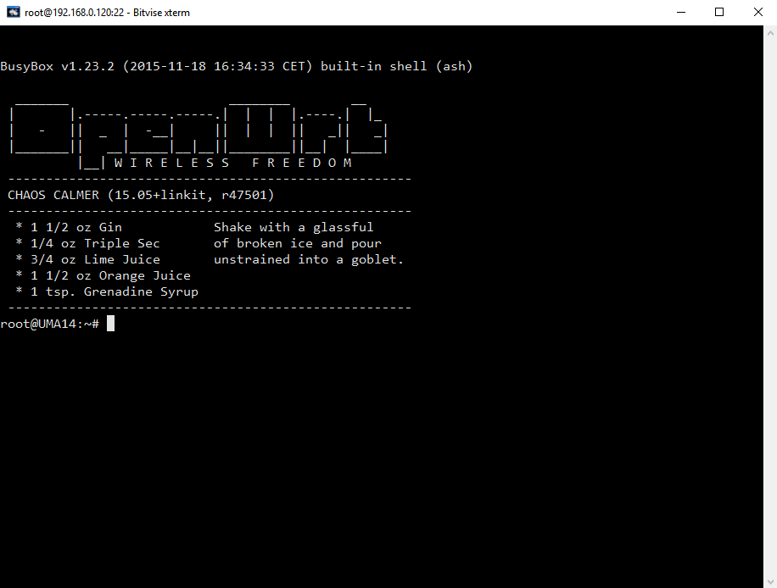

**Informe Sobre la Resolución de Problemas Algorítmicos**

**Implementación de un sistema en DOS sobre un caso simple abstraído como parte de las visitas guiadas.**

**Edgar Checco Kana 201920197**

**PROBLEMA 3**

1. **Análisis del problema (Descripción)**

El ministro de salud requiere un diagrama de flujo que represente el algoritmo que permita determinar que tipo de vacuna (A, B o C) contra el Covid-19 debe aplicar a una persona; considerando que si es mayor de 70 años, sin importar el sexo se le aplica el tipo C; si tiene entre 16 y 69 años, y es mujer se le aplica el Tipo B, y si es hombre, el tipo A; si es mejor de 16 años, se le aplica el tipo A, sin importar el sexo.

**Datos de entrada:**

**Variables:**

Definir **edad** como Entero

Definir **sexo**, **vactipo** Como **Caracter**

Datos de entrada:

**edad**, **sexo**

**Proceso:**

si **edad** < 16

Entonces

**vactipo** = "Se te aplicara la Vacuna A"

SiNo

si (**edad** >= 16 y **edad** <=69)

Entonces

si **sexo** = "M"

Entonces

**vactipo** = "Se te aplicara la Vacuna A"

SiNo

**vactipo** = "Se te aplicara la Vacuna B"

FinSi

SiNo

si **edad** >= 70 y **edad** <=150

Entonces

**vactipo** = "Se te aplicara la Vacuna C"

FinSi

FinSi

FinSi

**Datos de salida:**

**vactipo**

1. **Diseño de Algoritmo**

Algoritmo vacuna_ECK

//Definiendo Variables

Definir **edad** Como Entero

Definir **sexo** Como Caracter

Definir **vactipo** Como Caracter

//Datos de Entrada

Escribir "Edad de la Persona: "

Leer **edad**

Escribir "Sexo de la Persona: M si es Hombre o F si es Mujer: "

Leer **sexo**

//Precedimiento

si **edad** < 16

Entonces

**vactipo** = "Se te aplicara la Vacuna A"

SiNo

si (**edad** >= 16 y **edad** <=69)

Entonces

si **sexo** = "M"

Entonces

**vactipo** = "Se te aplicara la Vacuna A"

SiNo

**vactipo** = "Se te aplicara la Vacuna B"

FinSi

SiNo

si **edad** >= 70 y **edad** <=150

Entonces

**vactipo** = "Se te aplicara la Vacuna C"

FinSi

FinSi

FinSi

//Datos de SAlida

Escribir "Diagnostico del Paciente: ;D " **vactipo**

FinAlgoritmo

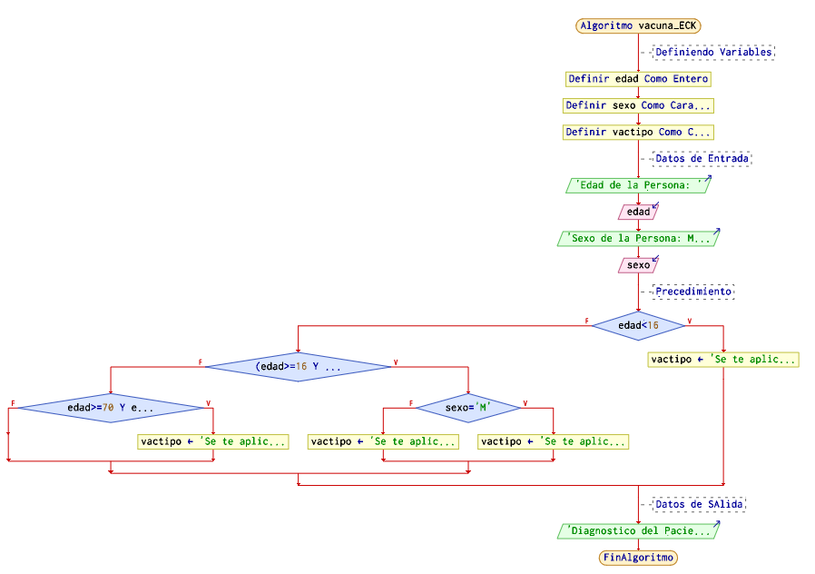

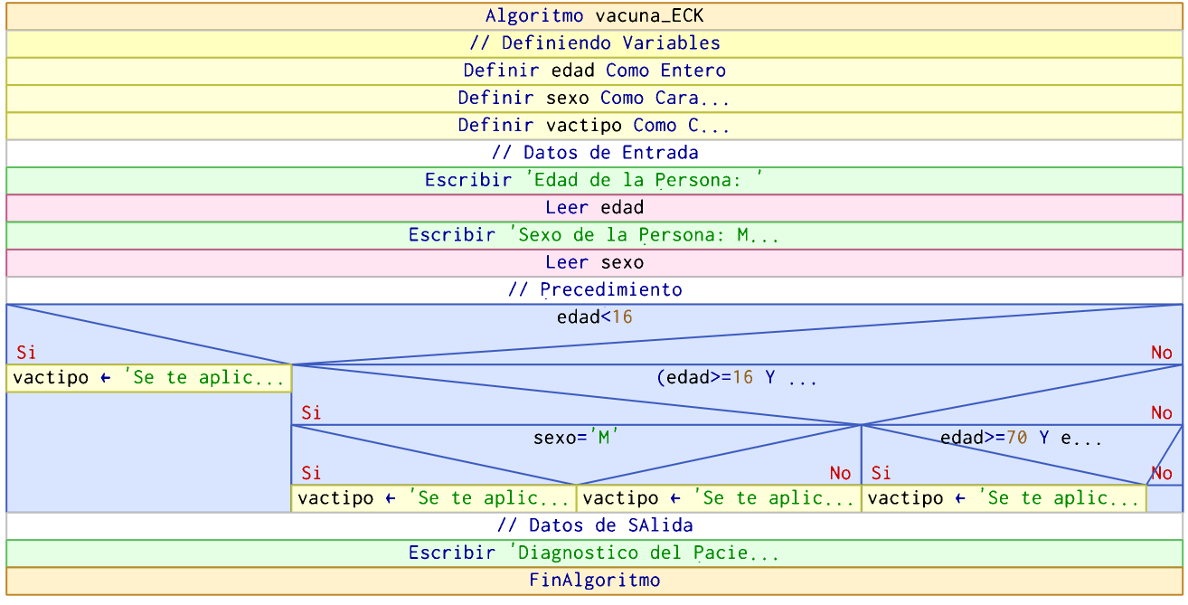

1. **Codificación, compilación y ejecución, verificación y depuración**
2. **Documentación**